Профилактика и лечение пролежней у пожилых людей

Уход за пожилыми обездвиженными пациентами – очень сложная и кропотливая работа, об этом хорошо известно персоналу пансионата для пожилых людей «Благо» в городе Хабаровске. Однако лечение пролежней еще более затратный процесс, чреватый осложнениями. Поэтому необходимо уделять большое внимание профилактике и прикладывать максимум усилий по предупреждению пролежней.

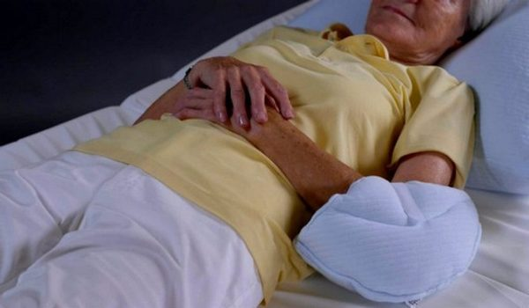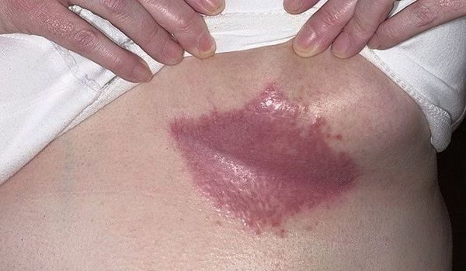

Что такое пролежни?
Пролежни, или некроз мягких тканей, возникают при нарушении местного кровообращения и нервной трофики, представляют собой омертвевшие участки тела. Патология часто наблюдается у людей, лишенных возможности полноценно двигаться, вынужденных длительное время находиться в лежачем или сидячем положении. Часто такие состояния возникают в пожилом возрасте в результате перенесенных операций, инсультов, переломов, других тяжелых заболеваний.

Что способствует появлению пролежней у пожилых людей?
Появление пролежней часто связано с длительным контактом тела с твердой поверхностью (инвалидного кресла или кровати). Это становится причиной недостаточного кровообращения в сосудах, нехватки кислорода и питательных веществ, в результате чего определенная область мягких тканей отмирает. Чаще всего этот процесс затрагивает участки, расположенные вокруг суставного сочленения.
Ускорить появление некроза способны:
- лишний или недостаточный вес;
- атеросклероз;
- сахарный диабет;
- патологии сосудов и соединительной ткани;
- повышенная температура в помещении;
- курение и алкоголизм.

Неграмотный уход за лежачими больными также способствует быстрому развитию болезни. Если кожа пациента не содержится в чистоте, становится чрезмерно влажной или сухой – вероятность появления на ней пролежней существенно возрастает.
Также дерма подвергается негативному воздействию при недержании кала или мочи. В таких случаях повышается влажность кожного покрова в наиболее уязвимых местах (на ягодицах, бедрах, в области крестца).
Активизируют процесс формирования пролежней несбалансированное питание и недостаток жидкости, которыми человек, прикованный к постели, не способен обеспечить себя самостоятельно.

Степени развития и сопутствующие симптомы
Развитие пролежней протекает в 4 степени:
- первая – появление покраснений и отеков на сдавливаемых участках кожи при сохранении ее целостности, отсутствие видимых ран, локальная болезненность;
- вторая – образование на кожном покрове поверхностной раны, имеющей вид небольшого углубления с розовыми краями, частичное отслоение верхнего слоя дермы;
- третья степень характеризуется разрушением кожи, образованием язв в виде «кратера», проникающих в мышечный слой;
- четвертая степень приводит к поражению всех мягких тканей, формированию полости, обнажающей сухожилия, мышцы и кости.

Пролежни способны образовываться в глубине мягких участков, иметь выходящий наружу свищ. Такая патология известна под названием свищевой формы.
Запущенная стадия заболевания способна приводить к попаданию инфекции в подкожную клетчатку, развитию сепсиса и воспалительно-инфекционных процессов в костной ткани. Иногда возникает потребность в ампутации верхней или нижней конечности.

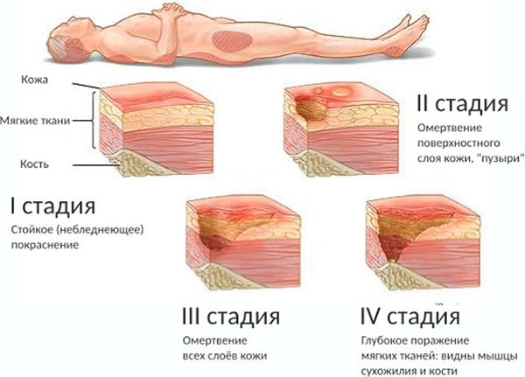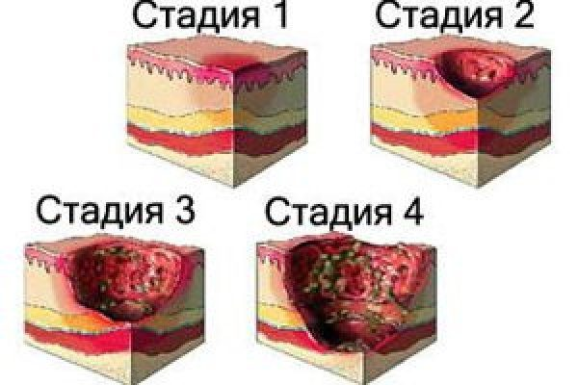

Места локализации некроза

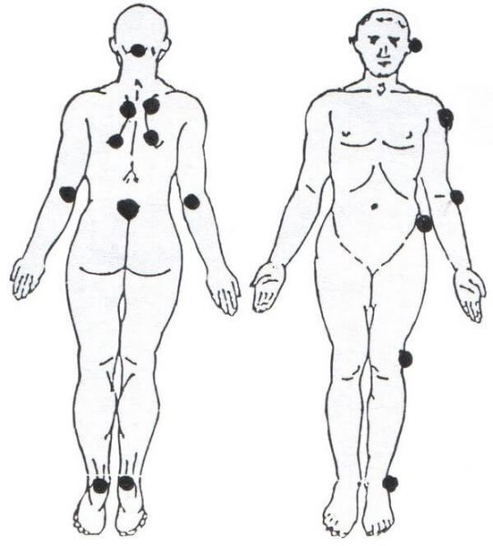 | Места локализации пролежней зависят от положения, в котором часто пребывает пожилой человек, а также области, наиболее подверженной трению и давлению. У лежачих пациентов они склонны образовываться на спине (вблизи лопаток), на крестце, на пятках и затылке. Если большая часть времени проводится на боку, сильнее остальных страдают бедренная поверхность, плечи, предплечья, колени, лодыжки, уши.  У инвалидов, пользующихся креслом, пролежни, помимо ягодичной и крестцовой области, затрагивают заднюю поверхность рук, копчик, пальцы стоп.

Лечение на различных стадиях болезни
Лечение некроза мягких тканей определяется степенью развития болезни, часто проводится комплексно и включает следующие этапы:
- устранение факторов, вызвавших деструктивный процесс (трения и давления, складок на постельном белье);
- нормализацию кровообращения в пострадавших участках;

- подбор препаратов, способствующих восстановлению поврежденных тканей и заживлению ран.

Для лечения 1-й степени болезни часто становится достаточным регулярного изменения положения тела (через каждые 2 часа), устранения сухости или повышенной влажности кожи, обработки облепиховым маслом, перекисью водорода.
При 2-й степени применяют консервативные методы, обеззараживание. С этой целью прибегают к местным процедурам с использованием зеленки, раствора камфорного спирта.
Для очищения некротической раны и ее регенерации предусмотрено применение специальных повязок (Комфил Плюс, Гидрофилм). Они могут быть очищающими (способствующими устранению гноя и экссудата) и заживляющими (влияющими на ускоренную регенерацию). Для более успешного восстановления назначаются физиотерапевтические процедуры – электрофорез, лазерная терапия, УВЧ.

В целях нормализации кровообращения и регенерации тканей применяются местные средства – Актовегин, Солкосерил, Куриозин, Винилин. Снятию воспалительного процесса способствуют препараты с антибактериальными и антисептическими свойствами (раствор Фурацилина, Левомеколь, Левосин, Ируксол).
На последних стадиях некроз с трудом поддается медикаментозному лечению. При развитии пролежней 3-й и 4-й степени единственным эффективным способом их устранения становится хирургическое вмешательство. В ходе операции проводится иссечение отмершего кожного покрова с последующей пластикой. Далее прибегают к пересадке собственной кожи или кожно-мышечной ткани больного. Параллельно пациенту назначается курс антибиотиков.
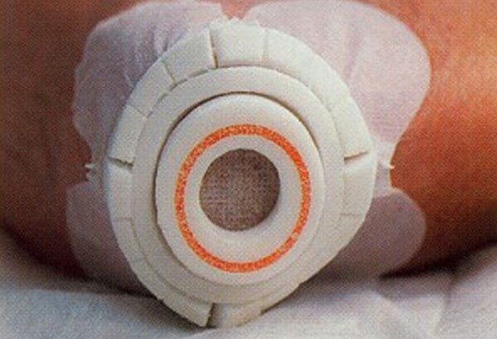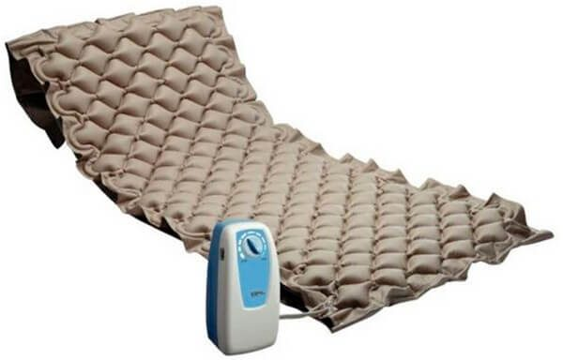

Профилактические меры
В качестве основных профилактических мер рекомендованы:
- периодическая смена положения корпуса;
- регулярный массаж и самомассаж;
- применение противопролежневых матрасов, одноразовых пеленок и подгузников;
- контроль за распределением нагрузки на поверхность бедер в сидячем положении;
- туалет кожного покрова дважды в сутки;
- частая смена нательного и постельного белья;
- полноценный рацион питания с достаточным количеством жидкости.

По мере возможности необходимо стимулировать пожилого человека к двигательной активности. Несложные повороты частей тела в разы снижают вероятность развития патологии на различных участках тела.

